Лабораторная работа № 6. Управление пользователями
и группами в ОС «Linux».

Выполнил: Кущенко М. С.

Цель работы:
Получить представление о работе с учётными записями пользователей и группами пользователей в операционной системе типа Linux.

Задание:
1. Прочитайте справочное описание man по командам ls, whoami, id, su, passwd,vi, visudo, useradd, usermod, userdel, groupadd, groupdel.
2. Выполните действия по переключению между учётными записями пользователей, по управлению учётными записями пользователей.
3. Выполните действия по созданию пользователей и управлению их учётными записями.
4. Выполните действия по работе с группами пользователей.

Ход работы:
1. Ознакамливаемся со справочным описанием.
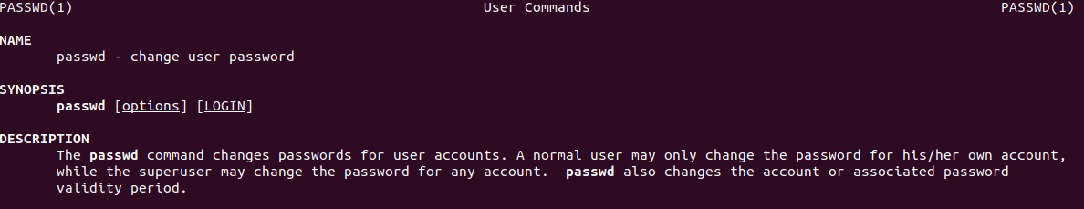
Пример справочного описания. Команда passwd.

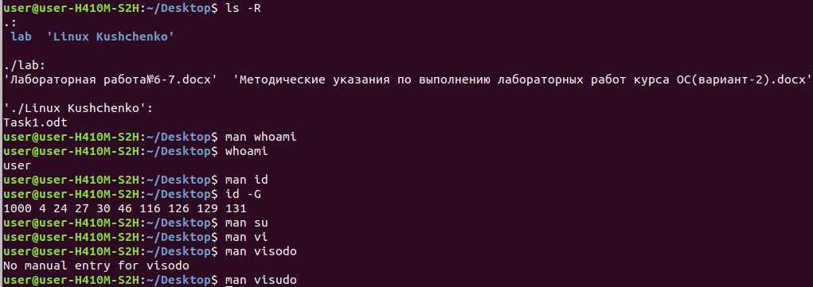
Рабочий процесс.

2. Выполним действия по переключению и управлению между учётными записями.
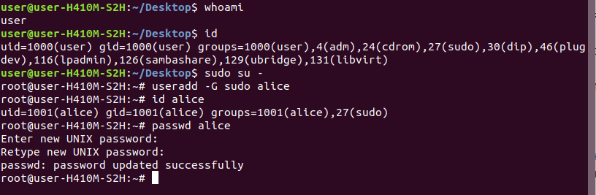
Переключение на суперпользователя и создание пользователя alice с группой sudo.

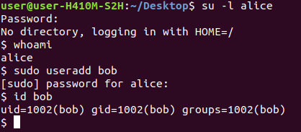
Переключение на пользователя alice и создание учетной записи bob.

3. Выполним действия по созданию пользователей и управлению их учётными записями.

4. Выполним действия по работе с группами пользователей.

